**Bài 1:**

1

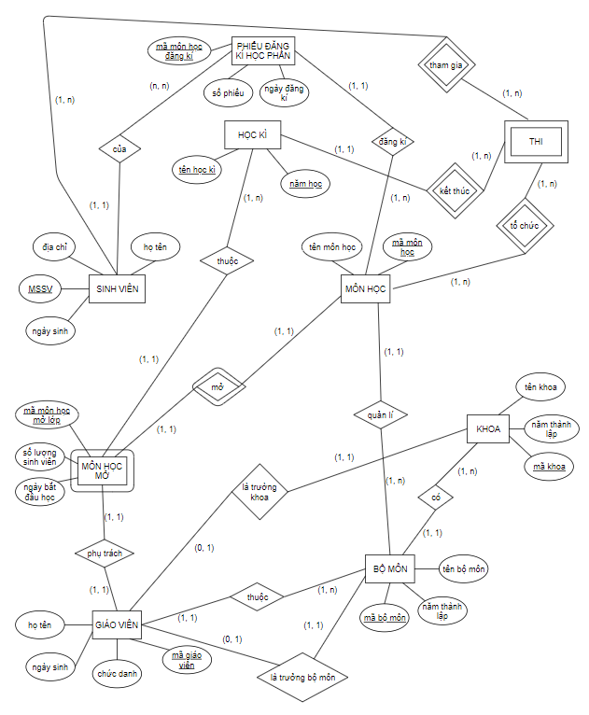

2.

SINHVIEN(mssv, ngaysinh, diachi, hoten, mamonhocdangki)

PHIEUDANGKIHOCPHAN(mamonhocdangki, sophieu, ngaydangki)

HOCKI(tenhocki, namhoc)

MONHOCMO(mamonhocmolop, soluongsinhvien, ngaybatdauhoc, tenhocki, namhoc, magiaovien)

MONHOC(mamonhocmolop, tenmonhoc, mamonhoc)

GIAOVIEN(magiaovien, ngaysinh, chucdanh, hoten, mamonhoclopmo, mabomon, makhoa)

BOMON(mabomon, namthanhlap, tenbomon, makhoa, magiaovien_truongbomon)

KHOA(makhoa, namthanhlap, tenkhoa, magiaovien_truongkhoa)

3.

SINHVIEN(MSSV = ‘1760273’, địa chỉ = ‘TP.HCM’, ngày sinh = ‘1999/04/08’, họ tên = ‘Dương Mạnh Cường’) của PHIEUDANGKIHOCPHAN(mã môn = ‘CSDL’, ngày đăng kí = ‘2018/12/24’, số phiếu = ‘1’)

**Bài 2:**

1-2.

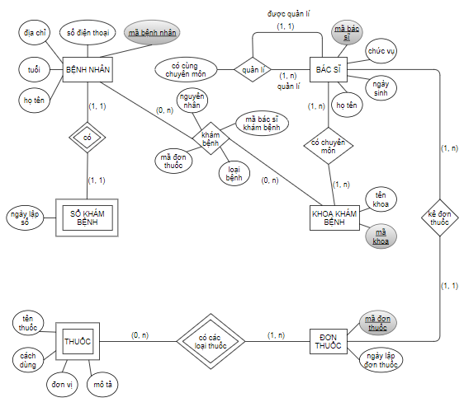

2.

BENHNHAN(mabenhnhan, hoten, tuoi, diachi, sodienthoai)

SOKHAMBENH(mabenhnhan, ngaylapso)

KHAMBENH(nguyennhan, mabacsikhambenh, loaibenh, madonthuoc, mabenhnhan)

BACSI(mabacsi, hoten, ngaysinh, chucvu, chuyenmon, manguoiquanli, makhoa)

KHOAKHAMBENH(tenkhoa, makhoa)

DONTHUOC(madonthuoc, ngaylapdonthuoc)

THUOC(madonthuoc, tenthuoc, cachdung, donvi, mota)

3.

BENHNHAN(mã bệnh nhân = ‘xyz’, số điện thoại = ‘0907359621’, đỉa chỉ = ‘TP.HCM’, tuổi = ‘69’, họ tên = ‘Diễm Linh Cơ’) khám bệnh(nguyên nhân = ‘đau bụng’, mã bác sĩ khám bệnh = ‘abc’, loại bệnh = ‘ung thư’, mã đơn thuốc = ‘kali xyanua’) tại KHOAKHAMBENH(mã khoa = ‘qwer’, tên khoa = ‘chẩn đoán ung thư’)

**Bài 3:**

1.

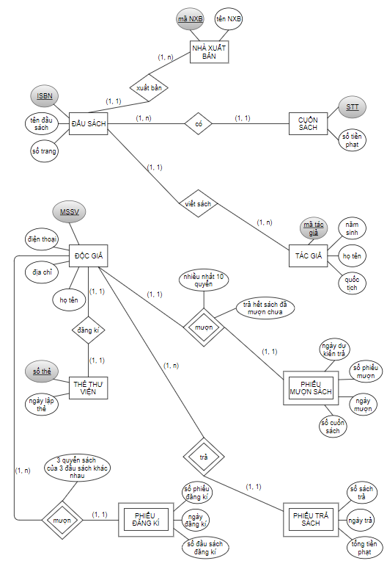

2.

DAUSACH(ISBN, tendausach, sotrang)

NHASANXUAT(ma_NXB, ten_NXB)

CUONSACH(STT, sotienphat, ISBN)

TACGIA(matacgia, namsinh, hoten, quoctich)

DOCGIA(mssv, dienthoai, diachi, hoten)

MUON(mssv, nhieunhat_10_quyen, trahetsachdamuonchua)

PHIEUMUONSACH(mssv, ngaydukientra, sophieumuon, ngaymuon, socuonsach)

THETHUVIEN(mssv, sothe, ngaylapthe)

MUON_(3_quyensachcua_3_dausachkhacnhau)

PHIEUDANGKI(sophieydangki, ngaydangki, sodausachdangki, mssv)

PHIEUTRASACH(sosachtra, ngaytra, tongtienphat, mssv)

3.

DOCGIA(MSSV = ‘1760273’, điện thoại = ‘0786333545’, địa chỉ = ‘TP.HCM’, họ tên = ‘Dương Mạnh Cường’) đăng kí THETHUVIEN(số thẻ = ‘3720671’, ngày lập thẻ = ‘2018/09/06’)